E6 – Základní vektorové veličiny v magnetickém poli. Stacionární magnetické pole. Biotův-Savartův zákon. Ampérův zákon a jeho aplikace pro výpočet magnetického pole. Energie v magnetickém poli, objemová hustota energie. Faradayův indukční zákon, indukovaná napětí. Vlastní a vzájemná indukčnost a její výpočet pro základní geometrické uspořádání proudovodičů. (Elektromagnetické pole)

Pro detailnější vysvětlení/odvození – Pankrácova skripta a příklady (MG) na moodlu + podobnost vztahů

<https://elmag.fel.cvut.cz/sites/default/files/users/pankrac/files/text_A1B17EMP_22_leden_2016.pdf>

<https://elmag.fel.cvut.cz/sites/default/files/users/pankrac/files/Priklady_IV_magneticke_pole.pdf>

https://moodle.fel.cvut.cz/pluginfile.php/212603/course/section/40675/podobnost_vztahu_2017.pdf

**ZÁKLADNÍ VELIČINY V MAGNETICKÉM POLI**

**Magnetická indukce B [T]**

* Pokud vložíme do daného místa v magnetickém poli, ve kterém má magnetická indukce velikost **B**, kladný bodový náboj Q, který se pohybuje v daném směru rychlostí **v**, působí na tento náboj podle definičního vztahu pro magnetickou indukci síla **F**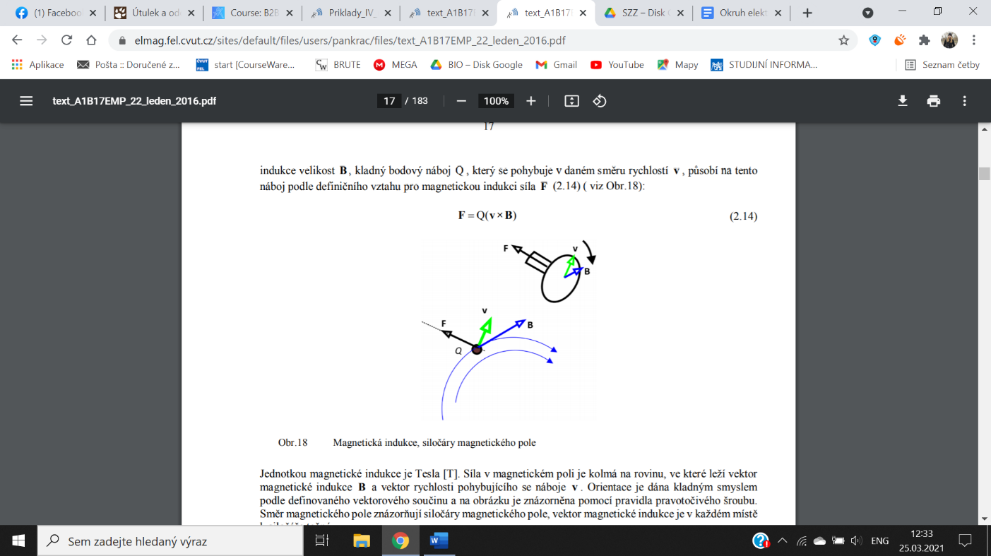
* Jinak: Magnetická indukce je definována jako vektorová veličina, která popisuje sílu působící na náboj pohybující se rychlostí **v** v magnetickém poli o dané magnetické indukci **B**.



* **Vektor** **magnetické indukce je v každém místě k siločáře tečný**.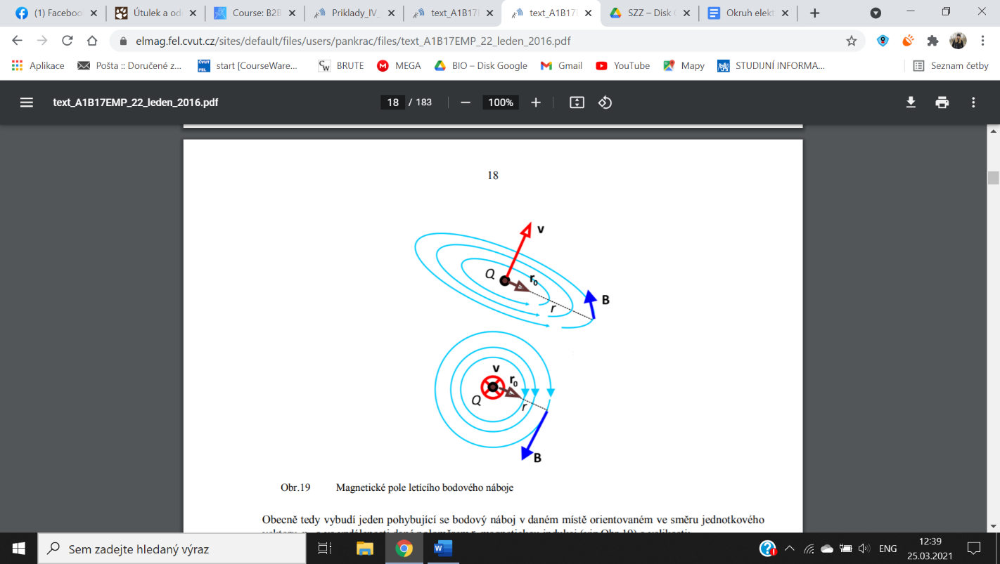
* Magnetická indukce, kterou kolem sebe vybudí jeden rovnoměrně se pohybující bodový náboj v daném místě orientovaném ve směru jednotkového vektoru $r_{0}$ a ve vzdálenosti dané poloměrem r: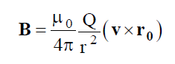
* Směr siločar magnetického pole lze určit mnemotechnickým pravidlem pravé ruky: Pokud bychom pomyslně obemkli dlaní a prsty pravé ruky dráhu pohybujícího se náboje a palec pravé ruky by ukazoval směr pohybu, zahnuté prsty ukáží směr siločar magnetického pole.

**Magnetický indukční tok (není vektorová veličina)**

* Pokud magnetické pole popíšeme magnetickou indukcí **B**, kterou budeme chápat v tomto případě jako plošnou hustotu pomyslného magnetického indukčního toku Φ , potom bude platit pro velikost toku, který proteče obecnou plochou: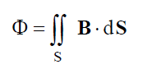

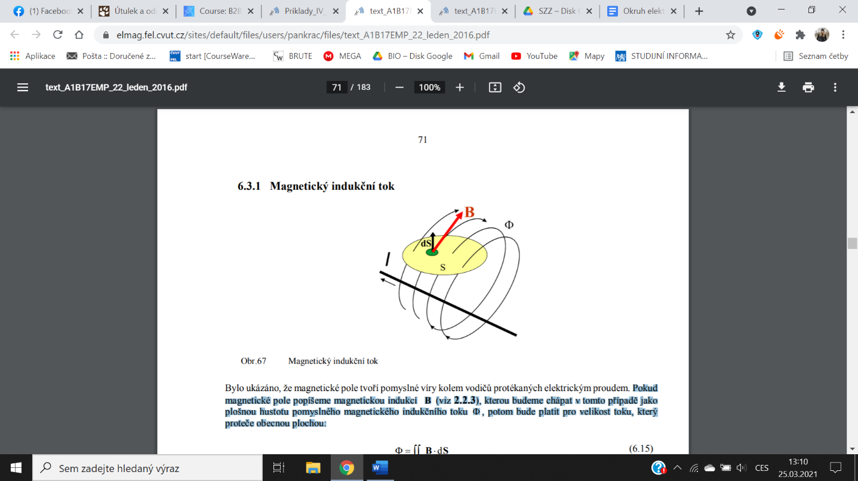

* **Tok vektoru magnetické indukce uzavřenou plochou** 
  + Pokud bude plocha, kterou protéká magnetický tok, uzavřená, proteče touto plochou nulový součtový magnetický tok. Stejně velký tok vteče na jedné straně a vyteče na druhé straně. 🡪 Jedna z Maxwellových rovnic

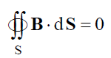



**Intenzita magnetického pole H [A/m]**

* Intenzita magnetického pole popisuje míru [silových](https://cs.wikipedia.org/wiki/S%C3%ADla) účinků [magnetického pole](https://cs.wikipedia.org/wiki/Magnetick%C3%A9_pole). Na rozdíl od [magnetické indukce](https://cs.wikipedia.org/wiki/Magnetick%C3%A1_indukce) nezahrnuje vliv [vázaných magnetizačních proudů](https://cs.wikipedia.org/wiki/Elektrick%C3%BD_proud#V%C3%A1zan%C3%A9_elektrick%C3%A9_proudy) prostředí, ale pouze "vnějších" zdrojů pole, tedy volných elektrických proudů.
* Souvisí pouze s volnými (kondukčními) proudy.

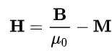

**Magnetický dipólový moment m [A*m2]**

* Magnetický dipólový moment je vektorová veličina, která je dána součinem orientované plochy a proudu. Plocha je orientována v kladném směru ve vztahu ke kladnému smyslu proudu (pravidlo pravé ruky):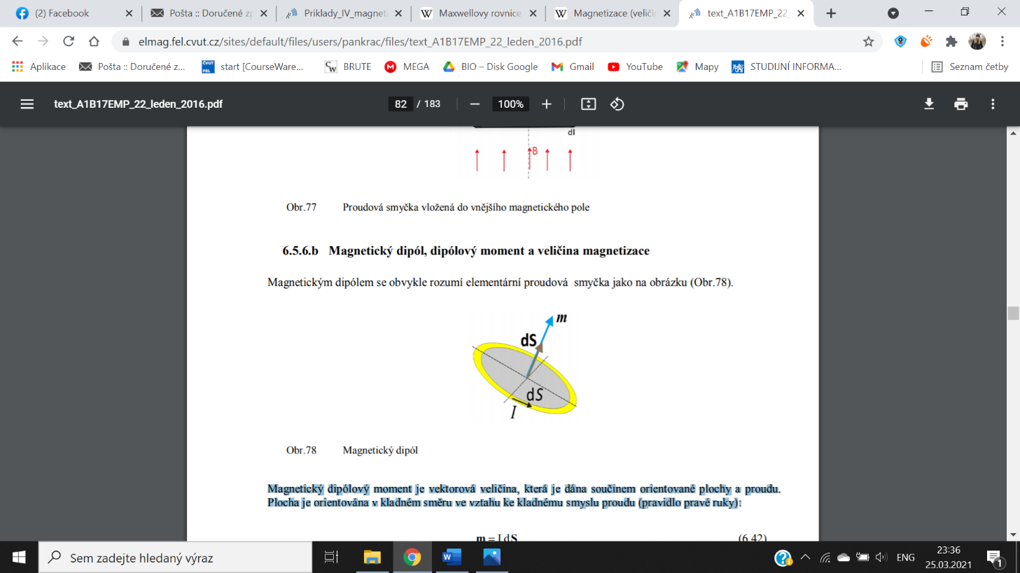

**Magnetizace M [A/m]**

* Magnetizace je [vektorová](https://cs.wikipedia.org/wiki/Vektor) [fyzikální veličina](https://cs.wikipedia.org/wiki/Fyzik%C3%A1ln%C3%AD_veli%C4%8Dina), charakterizující magnetické vlastnosti látkového prostředí, vystaveného vnějšímu magnetickému poli. Magnetizace představuje objemovou hustotu [magnetického dipólového momentu](https://cs.wikipedia.org/wiki/Magnetick%C3%BD_moment#Magnetick%C3%BD_plo%C5%A1n%C3%BD_(Amp%C3%A9r%C5%AFv)_moment) v prostředí.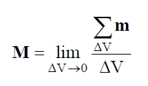
* Souvisí pouze s vázanými proudy.

**Síla F [N]**

* Síla v magnetickém poli mezi rovnoměrně se pohybujícími náboji (podobnost s Coulombovým zákonem)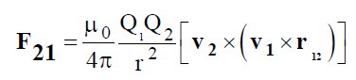

kde $r_{12}$ je jednotkový vektor, který je orientován po spojnici ve směru od budícího náboje k náboji, na kterém posuzujeme silové účinky

r je vzdálenost mezi náboji

$μ_{0}$ = $4π ∙ {10}^{-7} [H/m]$ je permeabilita vakua

$v_{1}$**, $v_{2}$** jsou vektory rychlostí pohybujících se nábojů

* Pokud se náboje pohybují ve stejném směru působí mezi nimi přitažlivá síla, pokud ve směru opačném působí mezi nimi síla odpudivá – pravidlo pravé ruky
* Pokud se pohybují v navzájem kolmých směrech je mezi nimi síla nulová.

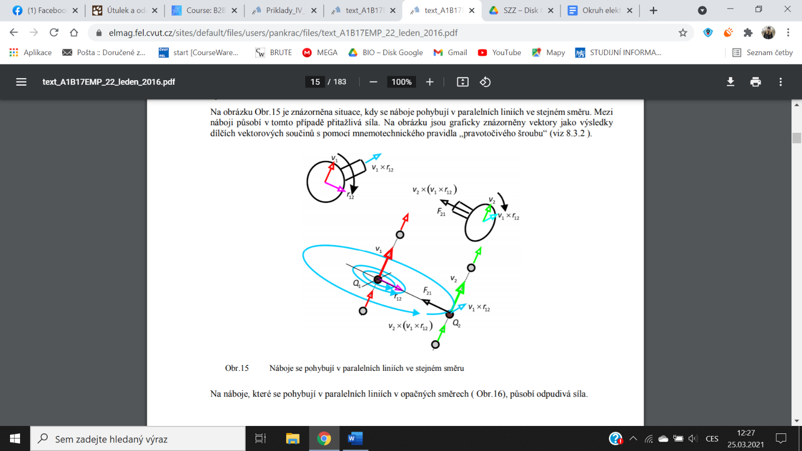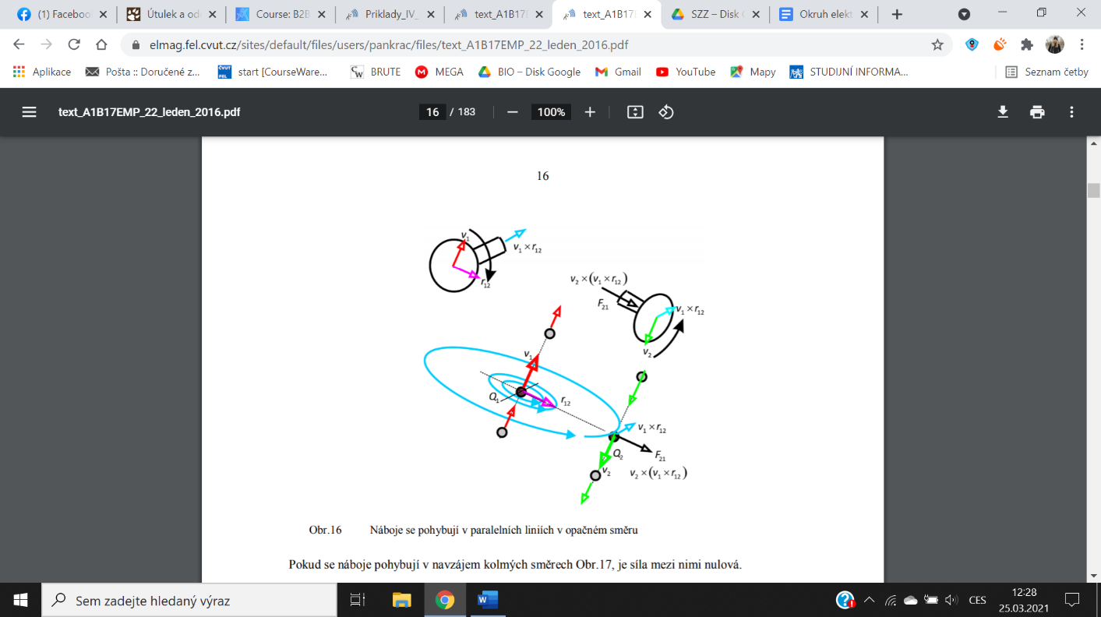

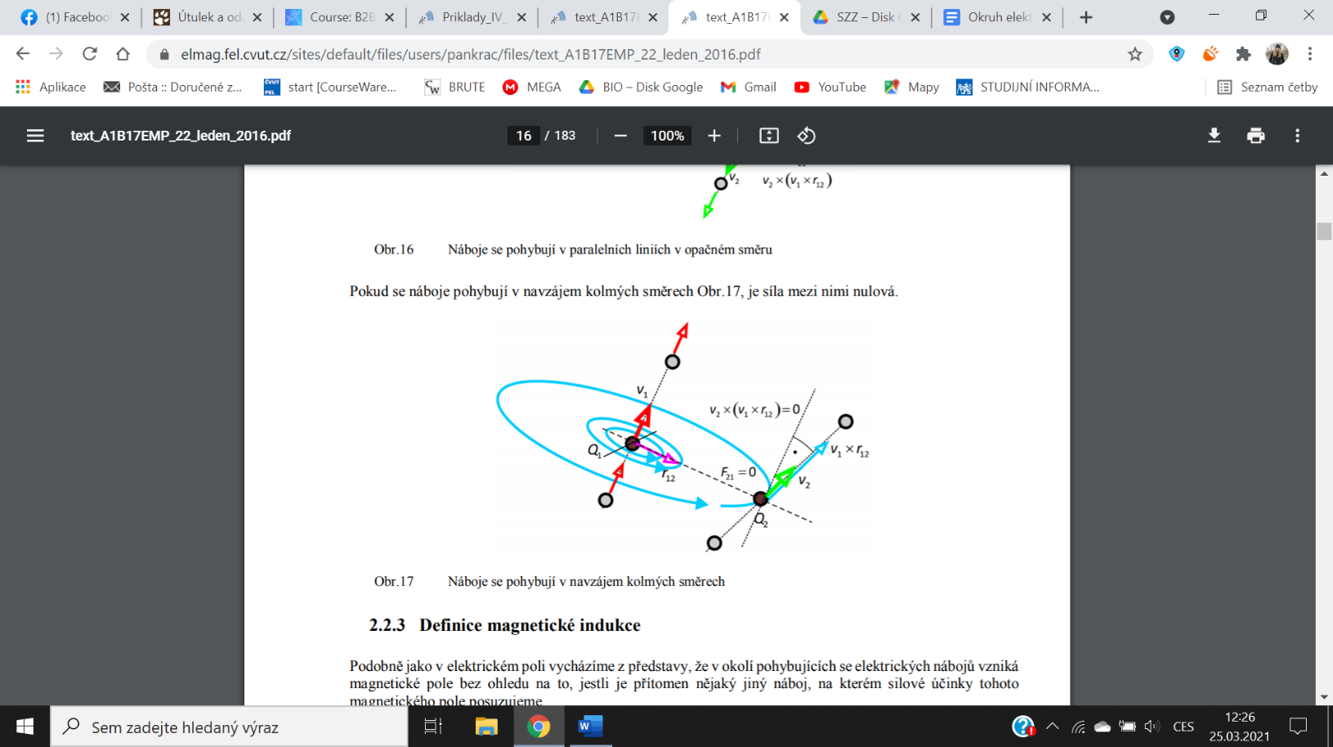

* Síla působící na vodiče nebo proudovou smyčku v magnetickém poli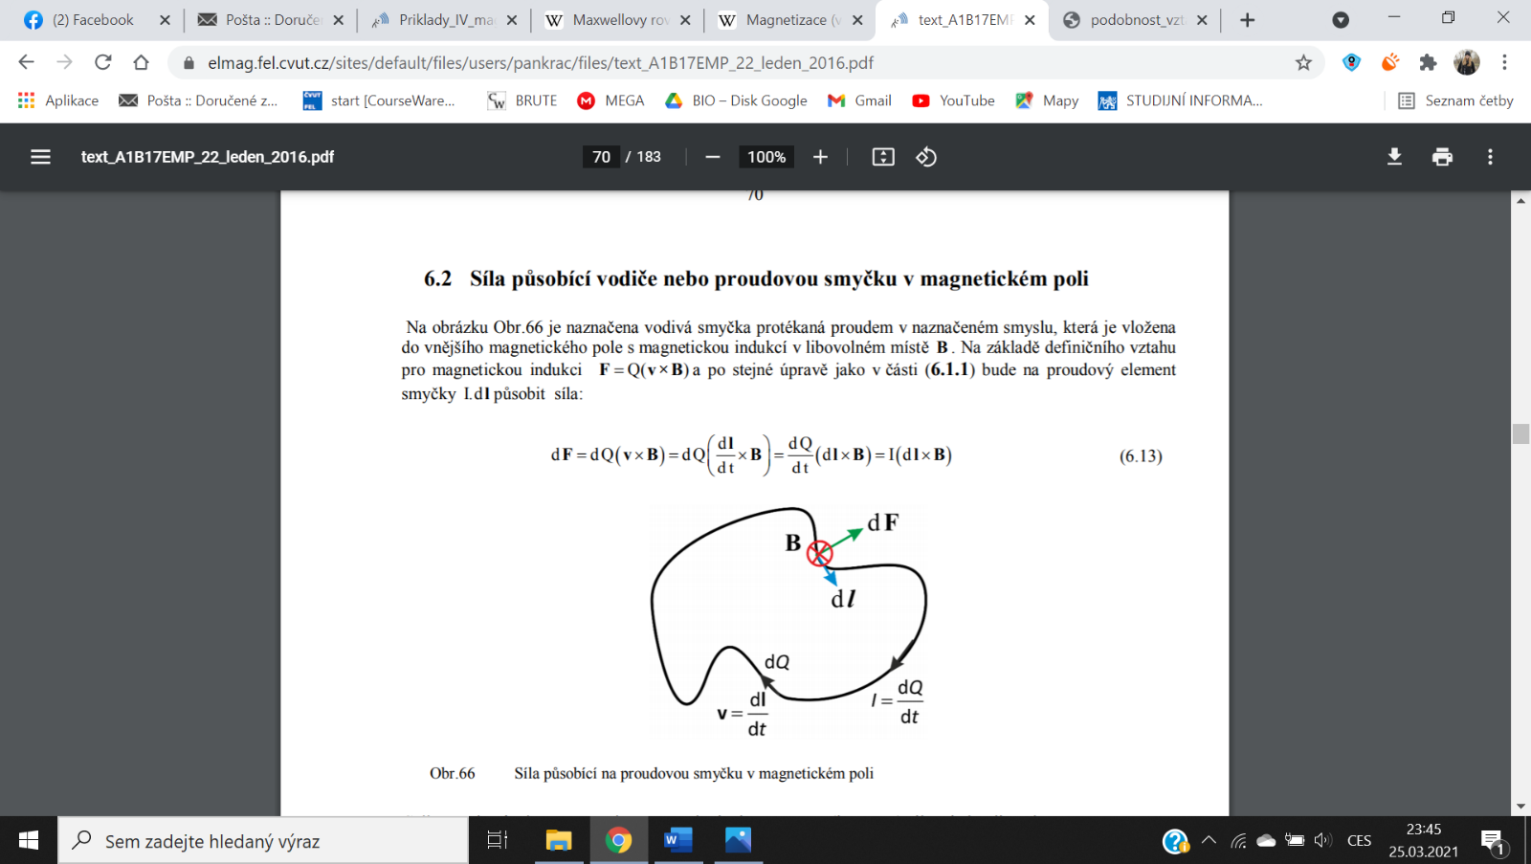

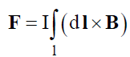

**Stacionární magnetické pole**

* Stacionární magnetické pole je primárně buzené rovnoměrně se pohybujícími volnými náboji. V technické praxi zkoumáme především problémy, ve kterých se náboje nepohybují ve volném prostoru, ale ve vodičích ve formě elektrického proudu, který má v tomto případě konstantní časově neproměnnou hodnotu (stejnosměrný proud). V obecném nestacionárním případě se při časových změnách elektrického proudu vybudí nestacionární elektromagnetické pole, které má neoddělitelnou elektrickou a magnetickou složku.
* Při studiu stacionárního magnetického pole nedochází k časovým změnám elektrického pole.

**Biot – Savartův zákon**

* **Biot – Savartův zákon v různých modifikacích umožňuje stanovit magnetickou indukci v magnetickém poli vyvolaném pohybujícími se elektrickými náboji.**
* Biot – Savartův zákon pro proudovou smyčku
  + V technické praxi obvykle neuvažujeme jednotlivé izolovaně letící náboje, ale většinou náboje, které se pohybují ve vodiči v podobě elektrického proudu $I = \frac{dQ}{dt}$.
  + Pokud budeme uvažovat, že se náboje ve vodiči pohybují rychlostí $v = \frac{dl}{dt}$ a vodičem teče elektrický proud o velikosti $I = \frac{dQ}{dt}$, bude platit: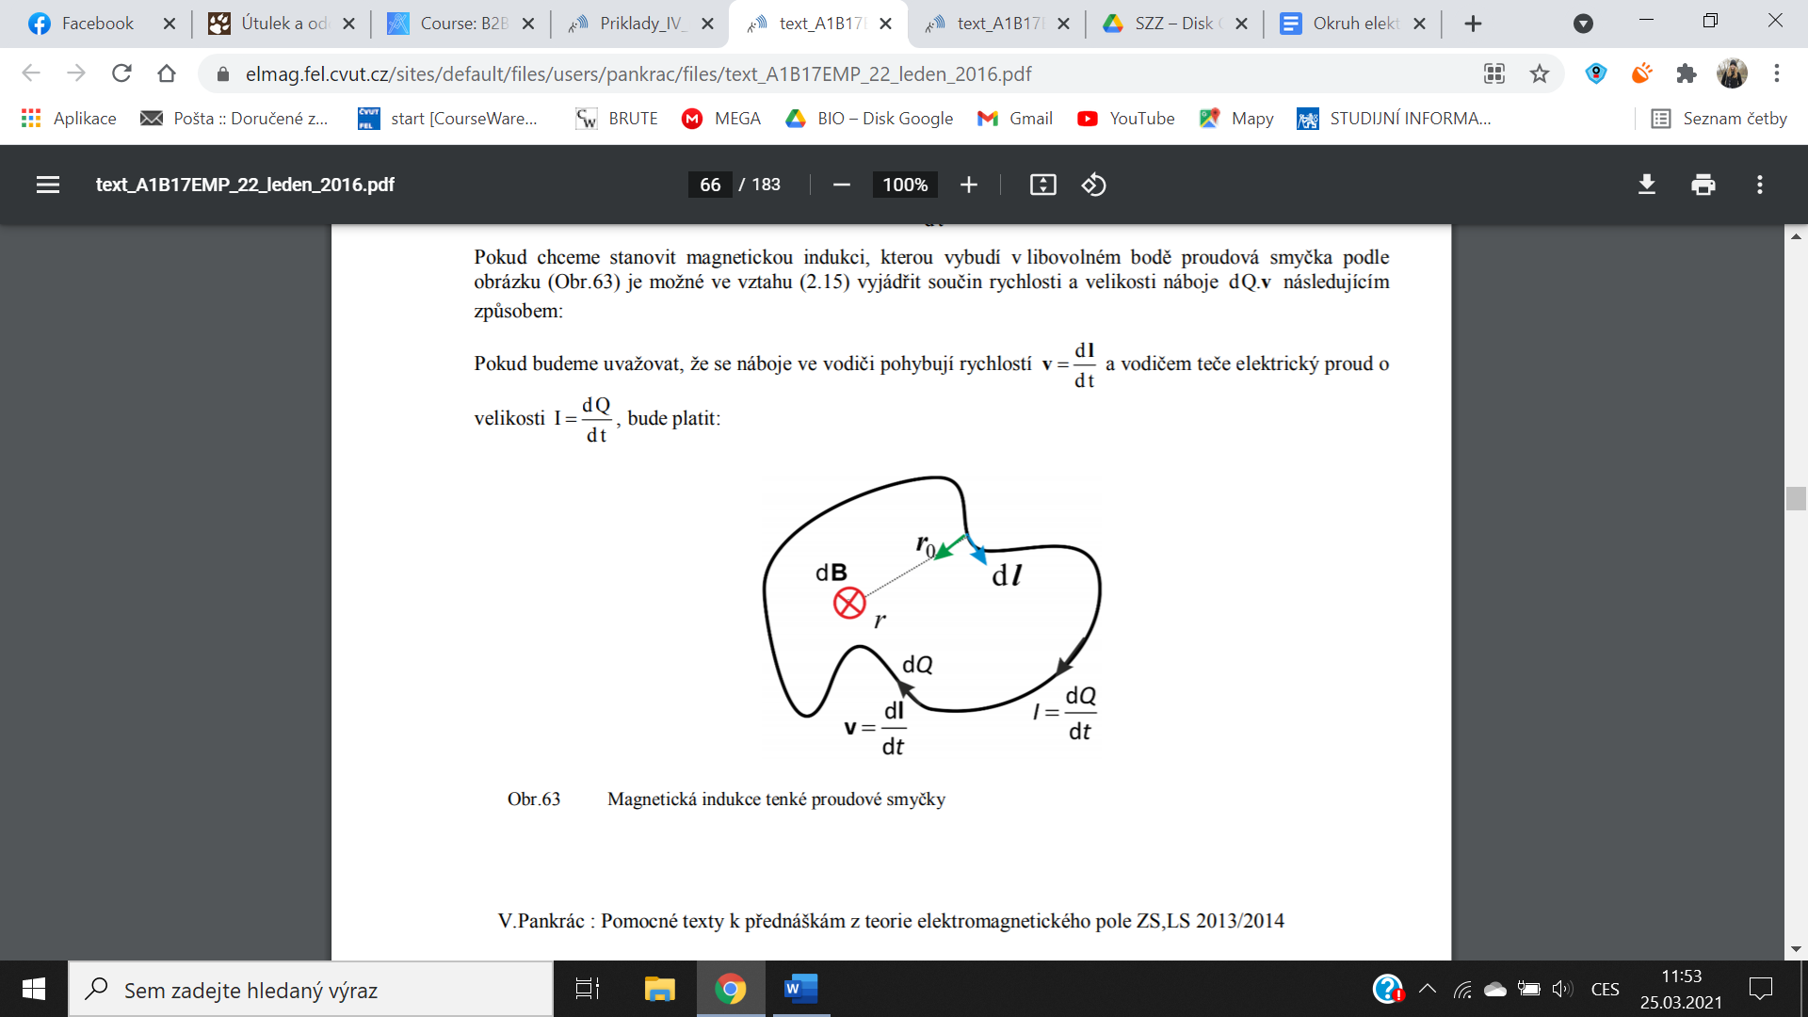

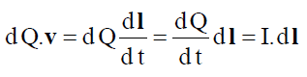

* + Pro magnetickou indukci buzenou proudovým elementem I ∙ d**l** v bodě o vzdálenosti r a ve směru daném jednotkovým vektorem $r_{0}$ bude potom platit

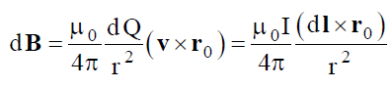

* + Výslednou magnetickou indukci dostaneme sečtením (integrací) magnetického pole všech proudových elementů smyčky:

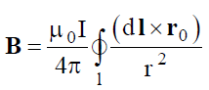

* Biot – Savartův zákon pro vodič konečných rozměrů s obecně rozloženou proudovou hustotou
  + Pokud je magnetické pole buzené proudem s obecně rozloženou proudovou hustotou ve vodiči, lze napsat pro objemový element: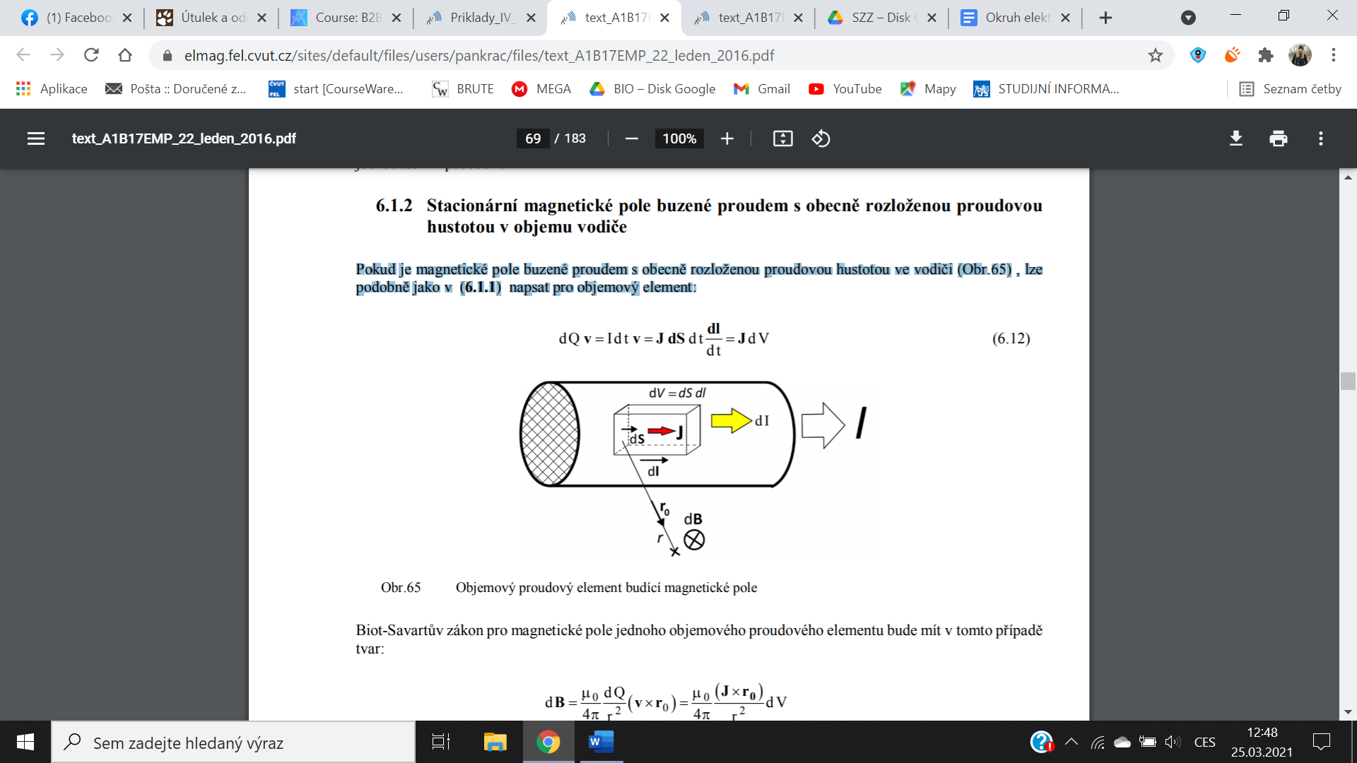

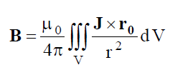

**Zákon celkového proudu = Ampérův zákon**

* Zdrojem magnetického pole jsou pohybující se náboje, které můžeme ve vodičích sledovat v podobě kondukčních proudů a v magnetiku v podobě vázaných proudů.
* Na obrázku je naznačeno magnetické pole vybuzené volnými proudy ve vodiči a vázanými proudy v magnetiku. **Pokud v tomto magnetickém poli zvolíme libovolnou myšlenou uzavřenou dráhu (začíná a končí v jednom bodě) a v každém bodě dráhy stanovíme skalární součin vektoru magnetické indukce B a orientovaného elementu dráhy dl, obdržíme po integraci výsledek, který je vždy roven celkovému proudu (volnému i vázanému), který je uzavřenou dráhou obemknut, vynásobenému permeabilitou vakua.** Nezáleží na tom, jestli proud protéká izolovanými tenkými vodiči či jedním masivním vodičem, nezávisí ani na poloze vodičů a tvaru dráhy. Pokud dráha neobemyká žádný proud, bude výsledek nulový, přestože může být hodnota magnetické indukce na uzavřené dráze nenulová. Podle konvence se po uzavřené dráze obíhá v kladném smyslu (podle pravidla pravé ruky) s ohledem na zvolený kladný smysl protékajícího proudu.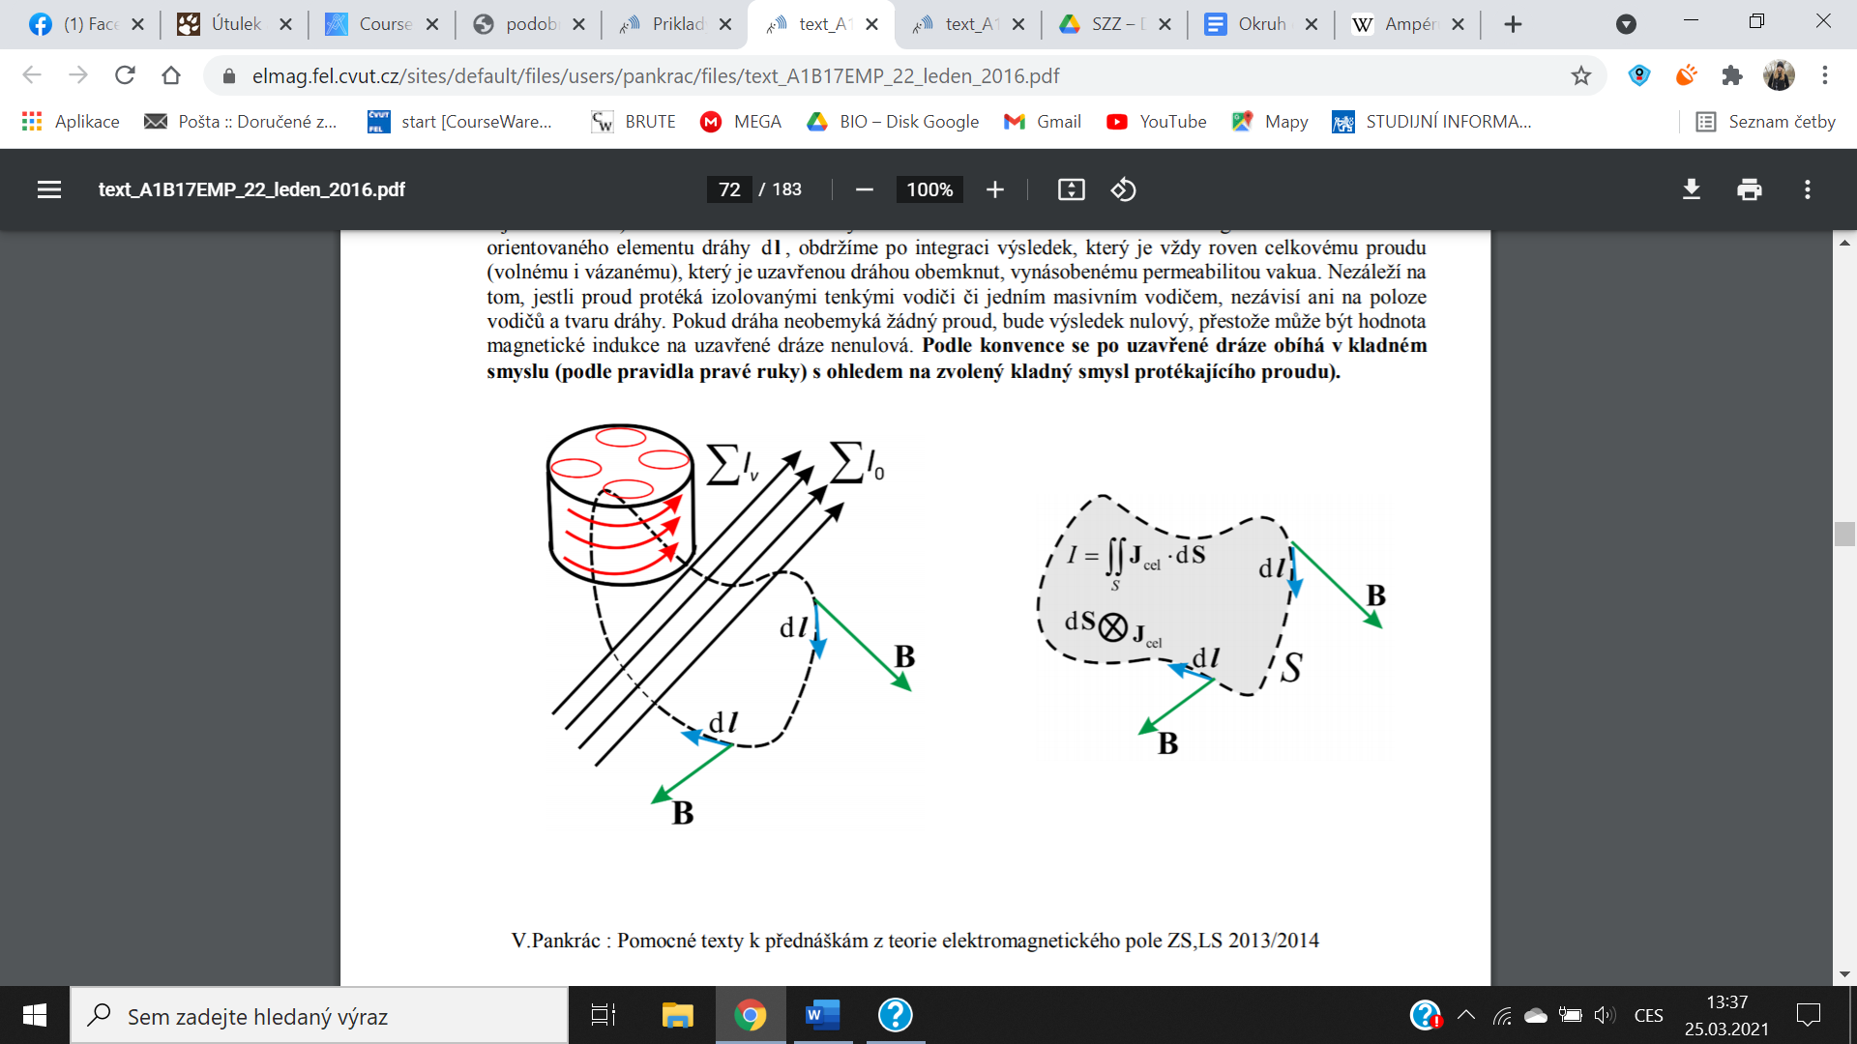

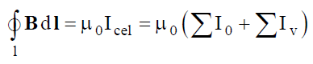

* Pokud bude obemknutý proud rozložen po ploše vymezené oběhovou dráhou s obecnou proudovou hustotou $J_{cel}$, lze zákon celkového proudu zapsat v alternativní podobě: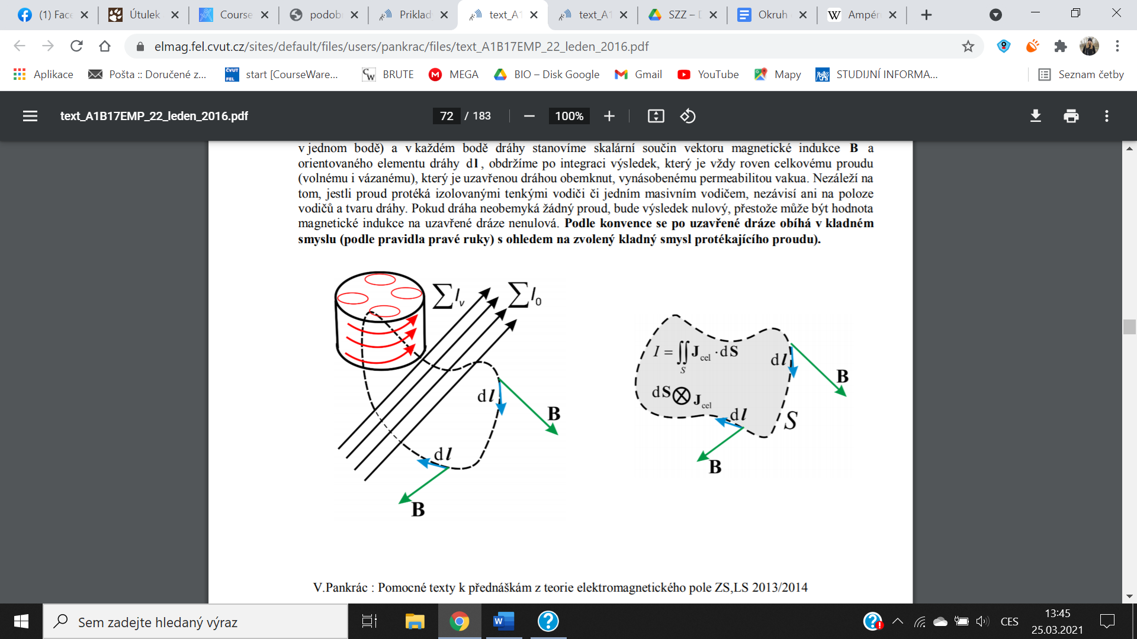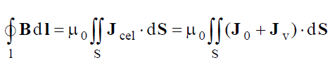
* Diferenciální tvar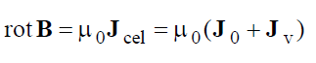
* Plošnou hustotu kondukčního proudu $J_{0}$ vyjádříme pomocí intenzity magnetického pole **H**



Plošnou hustota vázaného proudu $J_{v}$ vyjádříme pomocí magnetizace **M**



Po dosazení zpět bude platit

**

**

* Zákon celkového proudu pro intenzitu (pouze jiné vyjádření)

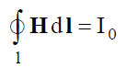

* Aplikace
  + Příklady MG/17, 18, 29, 21

**Energie v magnetickém poli, objemová hustota energie**

* Energie magnetického pole vybuzeného proudovou smyčkou

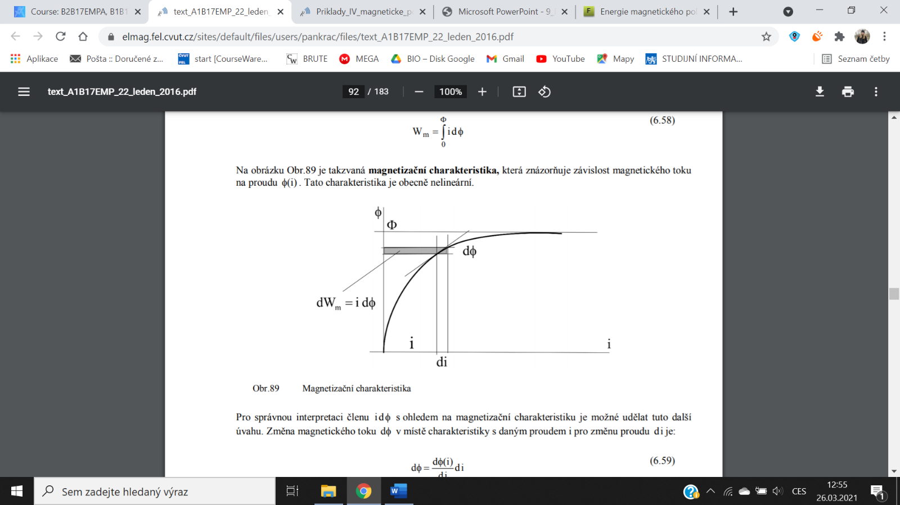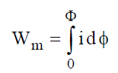

* + Na obrázku je zobrazena tzv. magnetizační charakteristika – závislost magnetického toku na proudu. Obecně je nelineární.

Z obrázku je patrné, že součinu idφ a tedy přírůstku energie magnetického pole dWm odpovídají vyšrafované elementární oblasti nad charakteristikou. Celková energie vybuzeného magnetického pole potom odpovídá celkové ploše nad charakteristikou.

* + V případě, že bude magnetizační charakteristika lineární, což znamená, že bude platit vztah podle statické definice indukčnosti, ve kterém bude indukčnost konstantní a nezávislá na proudu: φ = L i (respektive dφ = L di, L = konst ≠ f(i)), potom pro energii magnetického pole v induktoru vyplyne: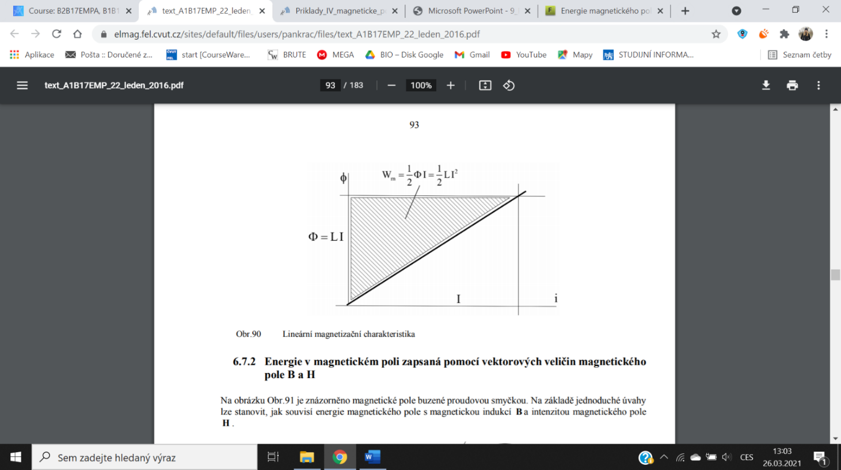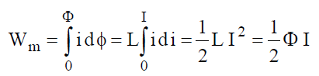
* Vyjádření energie pomocí **B** a **H**

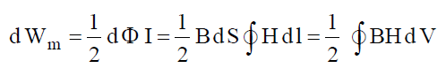

* + V objemovém elementu bude tedy energie o velikosti $\frac{1}{2} B H dV$ a objemová hustota energie magnetického pole bude:

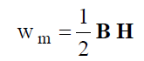

Pro celkovou energii pak platí:

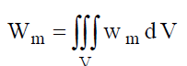

**Faradayův indukční zákon, indukovaná napětí**

* Faradayův indukční zákon, Lenzovo pravidlo
  + Faradayův indukční zákon udává elektromotorické napětí indukované v uzavřené vodivé smyčce, která je umístěna v časově proměnném magnetickém poli. Okamžitá hodnota elektromotorického napětí je v daném okamžiku rovna záporně brané časové změně magnetického toku, který plochou smyčky prochází.

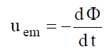

Pokud by se nejednalo o prostou smyčku, ale cívku, která má počet závitů N, je nutno kalkulovat se sumárním magnetickým tokem Φcel (součet jednotlivých Φi) ve všech závitech. Tím obdržíme rovněž součet indukovaných napětí ve všech závitech, a tedy i v celé cívce:

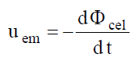

Pokud leží všechny závity cívky v přibližně stejném magnetickém poli a platí Φ = Φ1 = Φ 2 = Φ3 = … = Φn (závity navinuté těsně na sobě), je možné pro sumární tok napsat Φcel = N Φ a pro indukované napětí: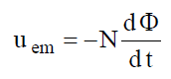

Znaménko mínus v sobě zahrnuje velice důležité **Lenzovo pravidlo**, podle kterého se proud vyvolaný indukovaným napětím v uzavřené smyčce snaží zabránit časovým změnám magnetického pole.

* Názorný příklad např. MG/31, 33
* **Zobecnění Faradayova indukčního zákona (Maxwellova rovnice)**
  + Faradayův indukční zákon je nutné chápat jako obecný vztah mezi elektrickým polem a časově proměnným magnetickým polem bez ohledu na to, jestli do časově proměnného magnetického pole vložíme vodivou smyčku, na které posuzujeme velikost indukovaného napětí, nebo nevložíme. Pokud existuje časově proměnné magnetické pole, existuje i časově proměnné elektrické pole. Jsou to navzájem neoddělitelné složky společného elektromagnetického pole.
  + Pokud si v časově proměnném magnetickém poli vytýčíme libovolnou myšlenou uzavřenou dráhu a určíme časové změny magnetického toku procházejícího plochou, kterou dráha vymezuje, bude výsledek roven integrálu intenzity elektrického pole po této uzavřené dráze:

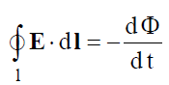

* + Diferenciální tvar (pomocí Stokesovy věty)

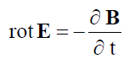

**Vlastní a vzájemná indukčnost a její výpočet pro základní geometrické uspořádání proudovodičů**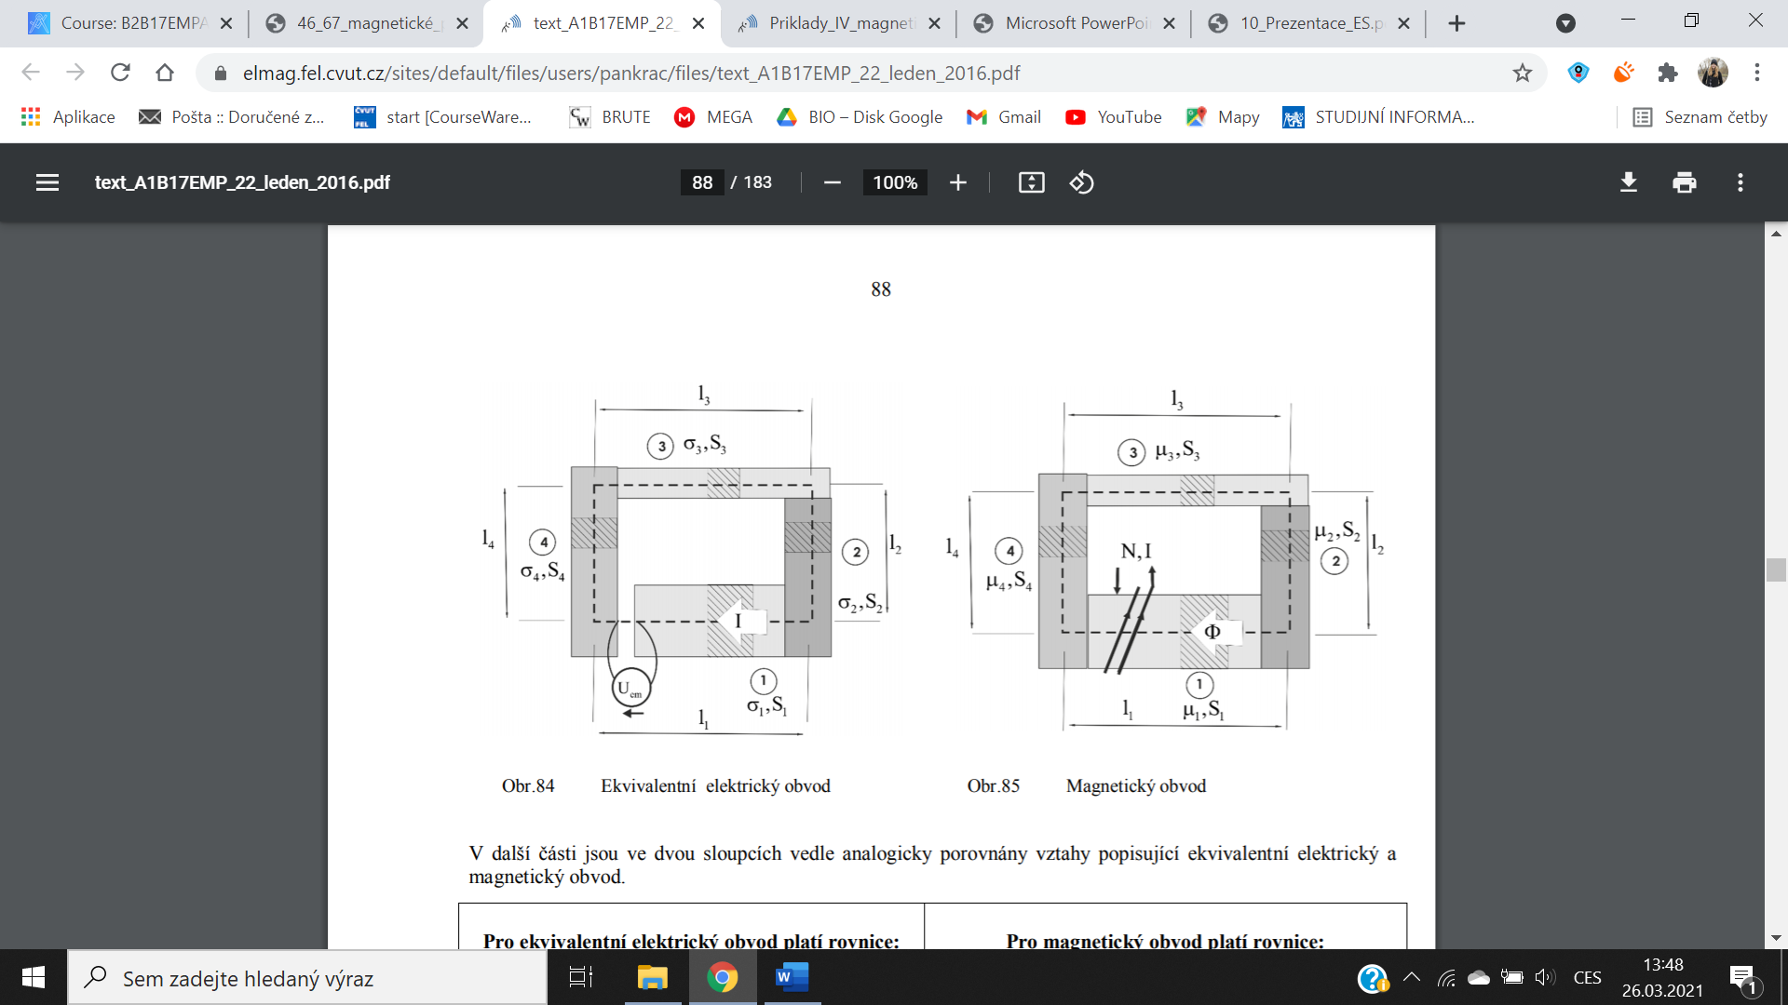

* Hopkinsův zákon – pro magnetické obvody

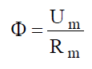

* + Reluktance Rm = magnetický odpor
 $R_{m} = \sum_{i}{}R_{mi} R_{mi} = \frac{l_{i}}{μ_{i} S_{i}}$

 + Magnetomotorické napětí Um

STATICKÁ DEFINICE

* **Vlastní indukčnost**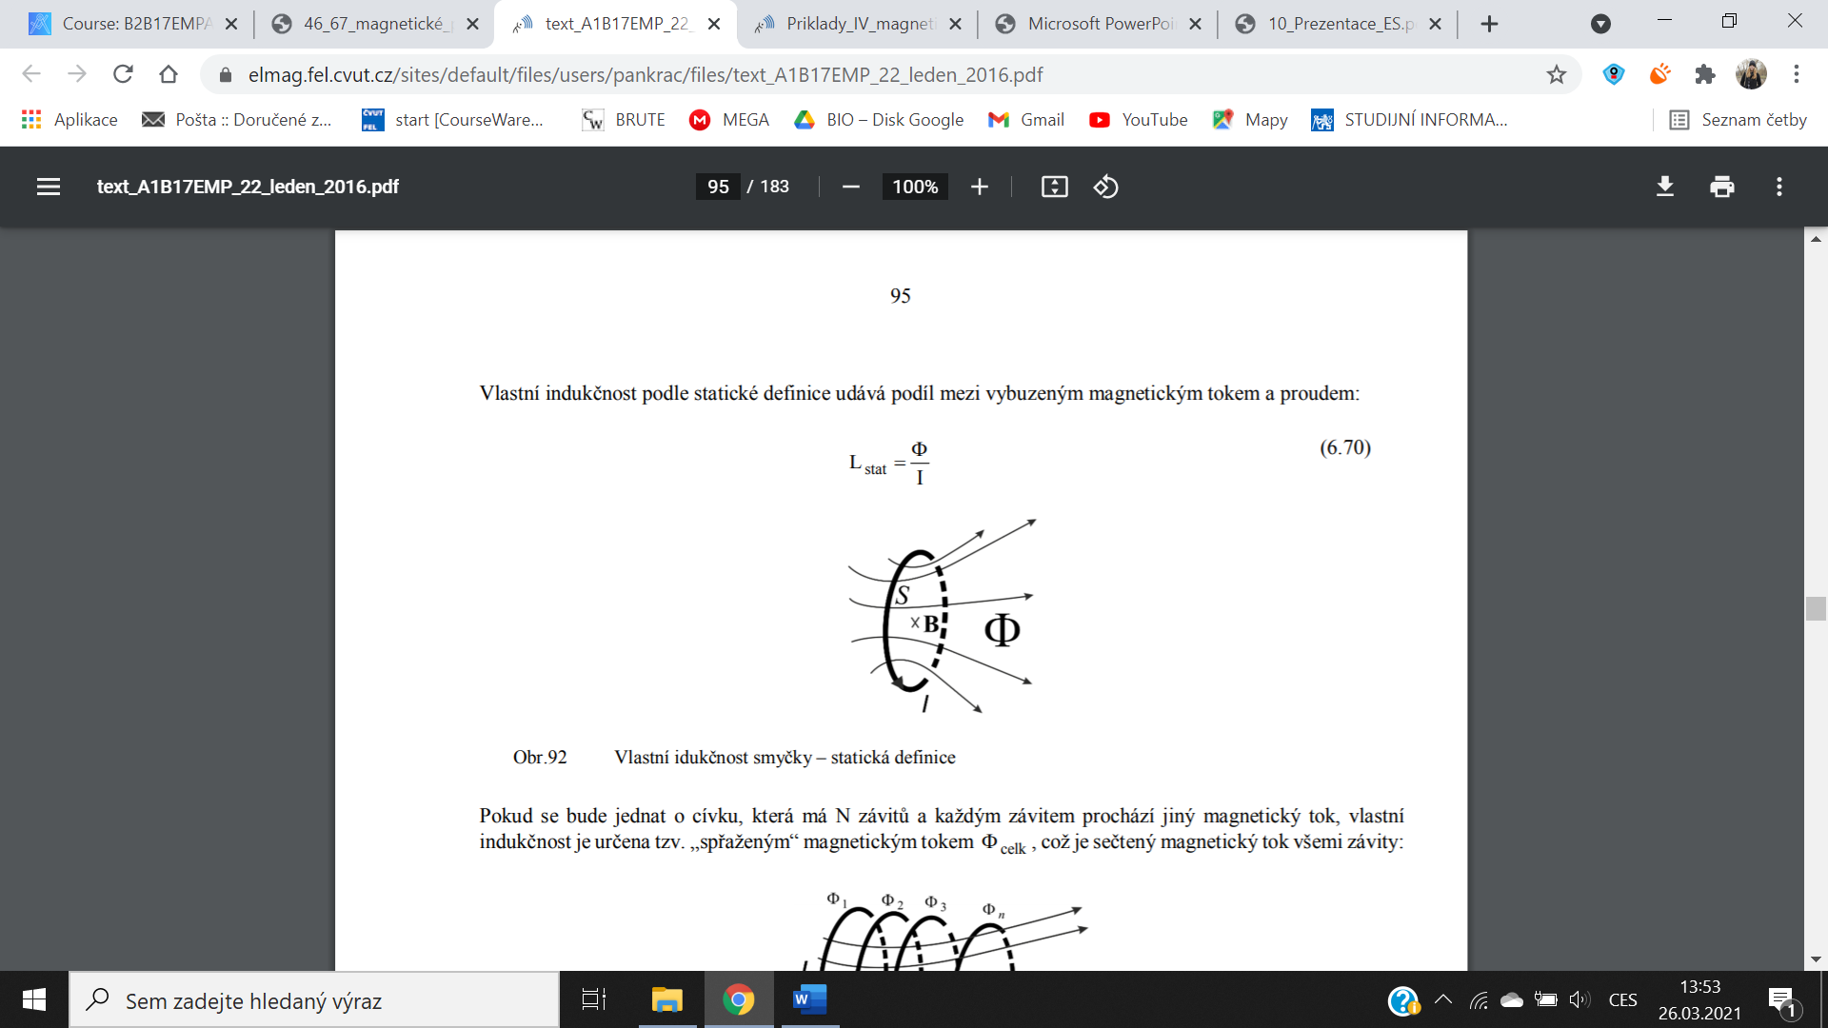
  + Vlastní indukčnost podle statické definice udává podíl mezi vybuzeným magnetickým tokem a proudem:

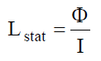

* + Pokud se bude jednat o cívku, která má N závitů a každým závitem prochází jiný magnetický tok, vlastní indukčnost je určena tzv. „spřaženým“ magnetickým tokem Φcelk, což je sečtený magnetický tok všemi závity: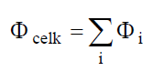

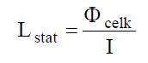

Pro indukčnost podle statické definice bude pak platit:

* + Pokud můžeme předpokládat, že všemi závity teče stejný magnetický tok a cívka má N závitů bude platit:

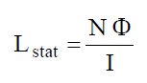

* + Pokud je závislost Φcelk = LI lineární, indukčnost je konstanta nezávislá na velikosti elektrického proudu. Indukčnost podle statické definice potom udává pro libovolně veliký elektrický proud nejen magnetický tok, ale pro libovolné časové změny tohoto proudu i napětí, které by se v cívce indukovalo:

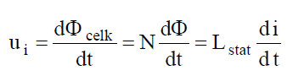

* + - V případě nelineární závislosti Φ(I) však vztah pro indukované napětí a energii magnetického pole v závislosti na indukčnosti podle statické definice **obecně neplatí**. Zavádí se zvláště pojem **dynamické a energetické definice** indukčnosti. Hodnoty indukčnosti podle statické, dynamické a energetické definice jsou obecně rozdílné
  + Vlastní indukčnost zapsaná pomocí **reluktance**
    - Pokud bude cívka umístěna na magnetickém obvodu, lze velikost vlastní indukčnosti vyjádřit pomocí celkové reluktance obvodu (Hopkins).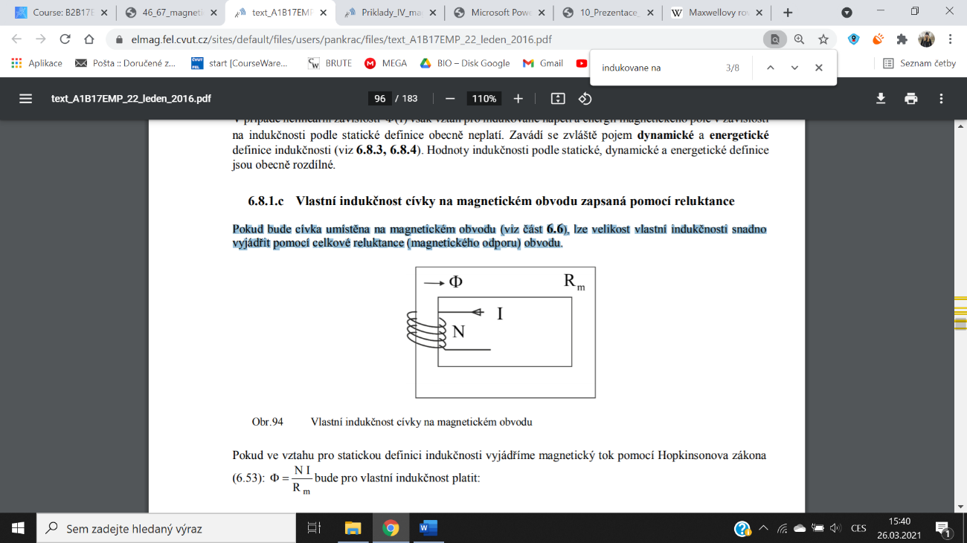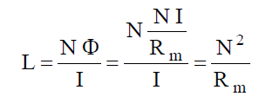

Tento vztah je bez omezení použitelný pouze za předpokladu, kdy je možné magnetický odpor a potažmo permeabilitu považovat za konstantní nezávislé na velikosti proudu. U feromagnetických materiálů tato podmínka splněná není. Hodnoty permeability, magnetického odporu, a tedy i indukčnosti je proto nutné stanovit pro určitý pracovní bod daný konkrétní velikostí proudu.

* **Vzájemná indukčnost**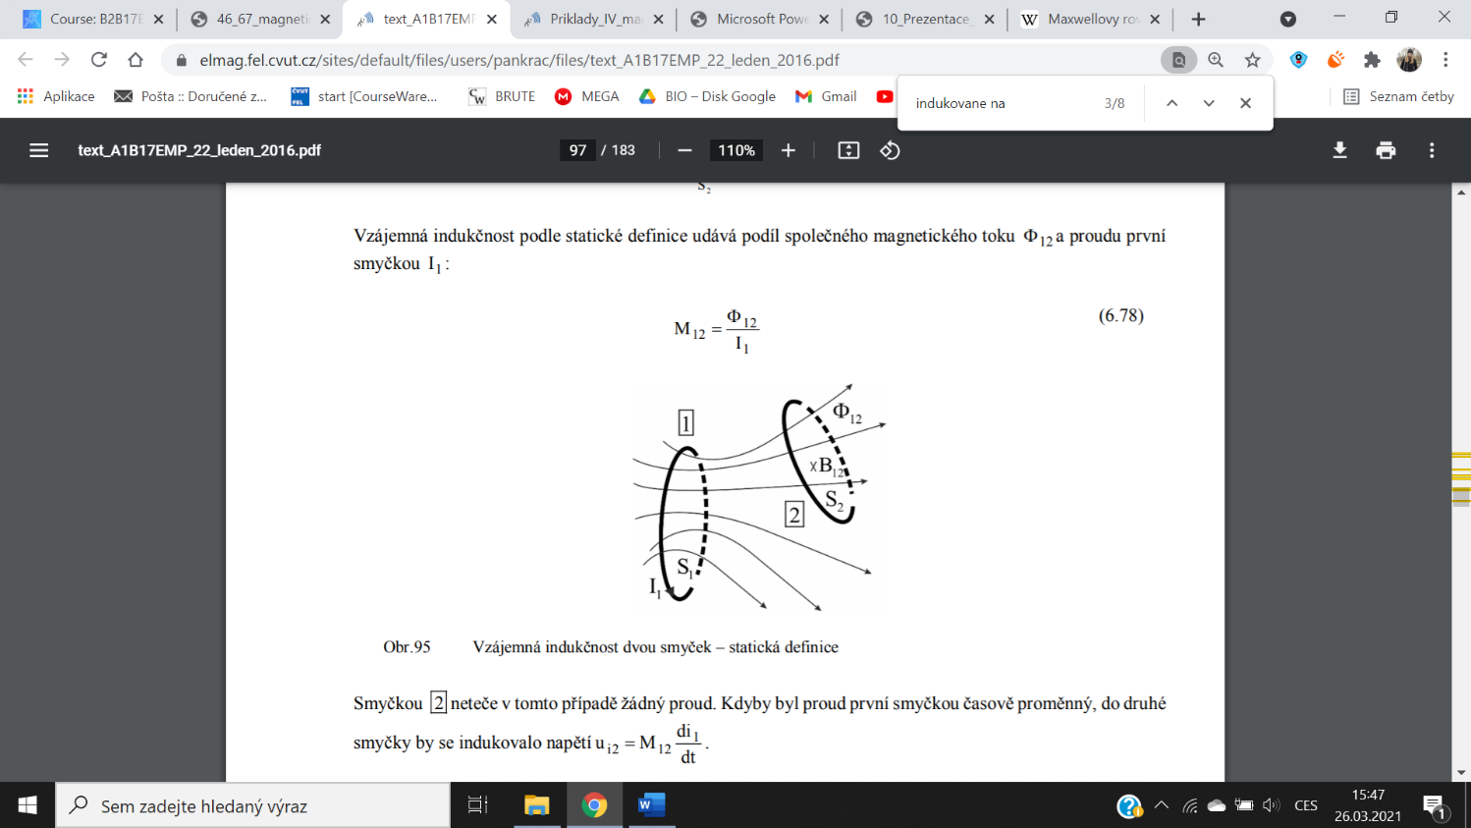
  + Na obrázku jsou dvě smyčky označené jako 1 a 2. Pokud prochází první smyčkou elektrický proud I1, vybudí tato smyčka magnetické pole, které zasáhne i do druhé smyčky (magnetická indukce **B**12).
  + Vzájemná indukčnost podle statické definice udává podíl společného magnetického toku Φ12 a proudu první smyčkou I1: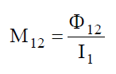

Smyčkou 2 neteče v tomto případě žádný proud. Kdyby byl proud první smyčkou časově proměnný, do druhé smyčky by se indukovalo napětí $u_{i2} = M_{12} \frac{di_{1}}{dt}$.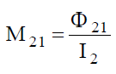

Stejnou úvahu lze udělat i pro druhou smyčku

* + Pokud bude místo druhé smyčky cívka s počtem závitů N2, je opět nutné pracovat se spřaženým magnetickým tokem. Pokud bude všemi závity procházet stejný magnetický tok, lze psát:

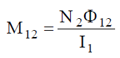

* + Pokud je závislost M12 I1 = N2 Φ12 lineární, vzájemná indukčnost M12 je konstanta nezávislá na proudu. Vzájemná indukčnost podle statické definice potom udává pro libovolně veliký elektrický proud v první cívce nejen společný magnetický tok, ale pro libovolné časové změny tohoto proudu i napětí, které by se indukovalo v druhé cívce

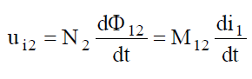

V případě nelineární závislosti však vztah pro indukované napětí v závislosti na indukčnosti podle statické definice neplatí. Zavádí se zvláště pojem dynamické definice vzájemné indukčnosti. Hodnoty vzájemné indukčnosti podle statické a dynamické definice jsou obecně rozdílné.

* + Vzájemná indukčnost pomocí **reluktance**
    - Pokud budou cívky umístěny na magnetickém obvodu, lze velikost vzájemné indukčnosti vyjádřit pomocí celkové reluktance (magnetického odporu) obvodu (Hopkins).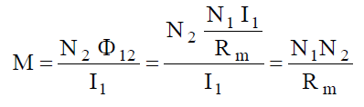
    - Tento vztah je možné bez omezení použit pouze za předpokladu, kdy je možné magnetický odpor a potažmo permeabilitu považovat za konstantní nezávislou na velikosti proudu. U feromagnetických materiálů tato podmínka splněná není. Hodnoty permeability, magnetického odporu, a tedy i vzájemné indukčnosti je proto nutné stanovit pro určitý pracovní bod daný konkrétní velikostí proudu.

DYNAMICKÁ DEFINICE

* **Vlastní a vzájemná indukčnost**
  + Vlastní indukčnost definovaná podle dynamické definice udává směrnici tečny k magnetizační charakteristice v daném pracovním bodě a potažmo i indukované napětí při relativně malých změnách proudu v okolí pracovního bodu:

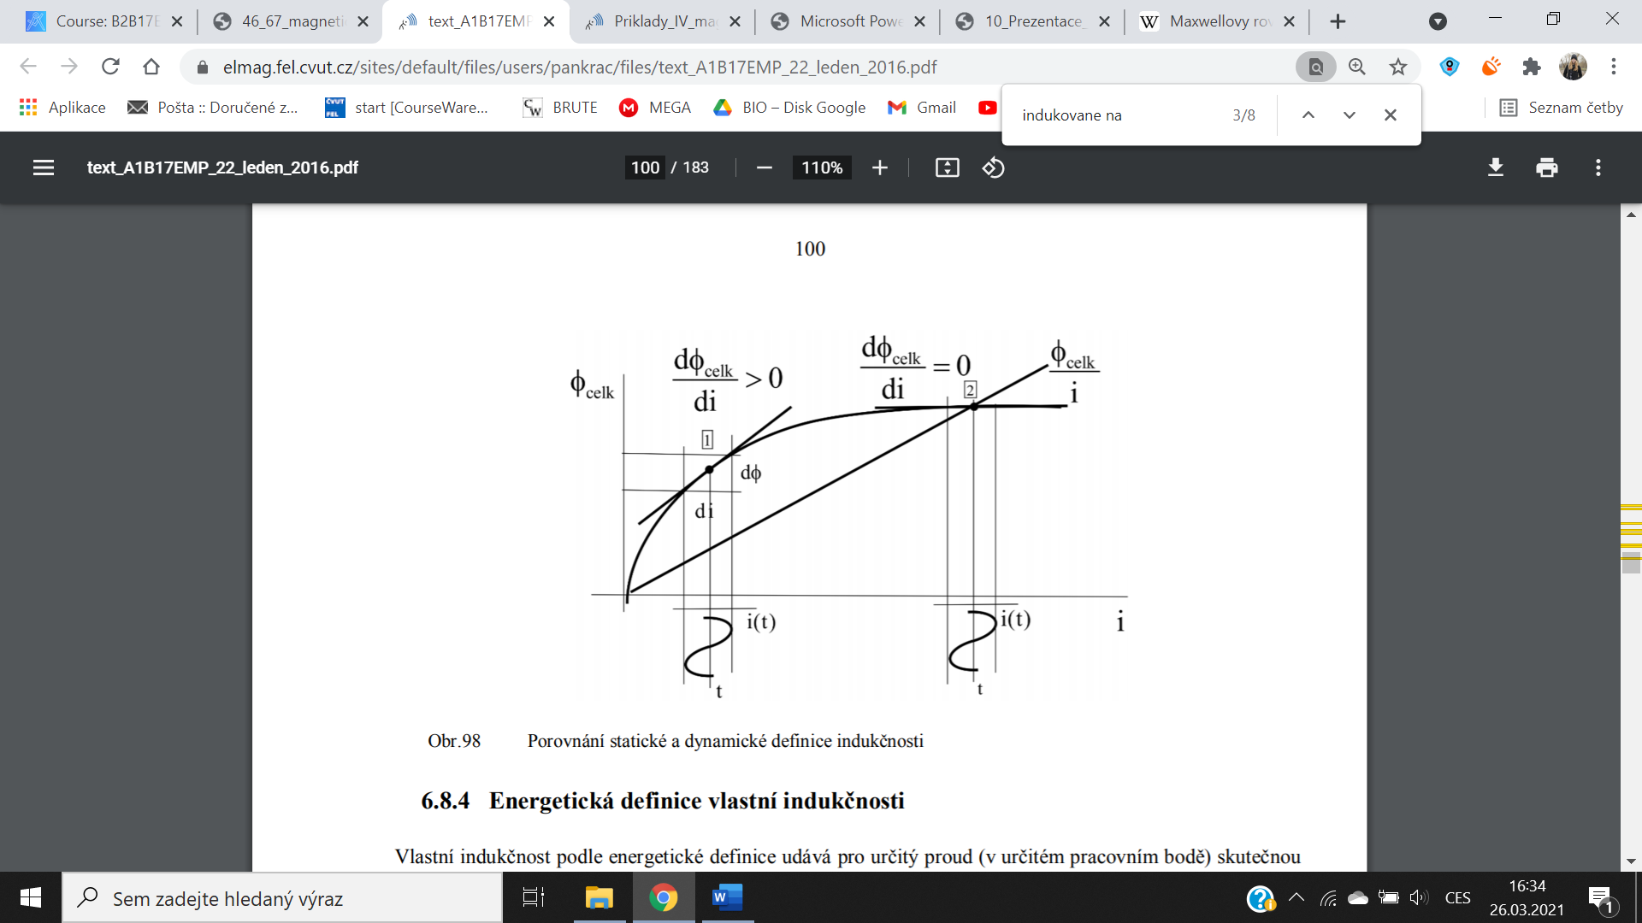

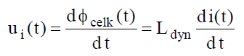



* + Statická definice udává narozdíl od dynamické v každém pracovním bodě podíl $L_{stat} = \frac{Φ_{celk}}{I}$ a potažmo směrnici sečny magnetizační charakteristiky v každém pracovním bodě. V pracovním bodě 2 na obrázku tak bude dynamická indukčnost prakticky nulová, časové změny proudu nebudou vyvolávat změny magnetického toku, a tudíž se nebude indukovat žádné napětí. Indukčnost podle statické definice, která bude určovat v pracovním bodě celkový magnetický tok, však nulová nebude. V případě lineární magnetizační charakteristiky bude směrnice sečny i tečny totožná a indukčnosti podle statické i dynamické definice budou stejné.
  + Pro vzájemnou podobně

ENERGETICKÁ DEFINICE

* **Vlastní indukčnost (vzájemná ne)**
  + Vlastní indukčnost podle energetické definice udává pro určitý proud (v určitém pracovním bodě) skutečnou hodnotu energie magnetického pole, která je v cívce akumulována:

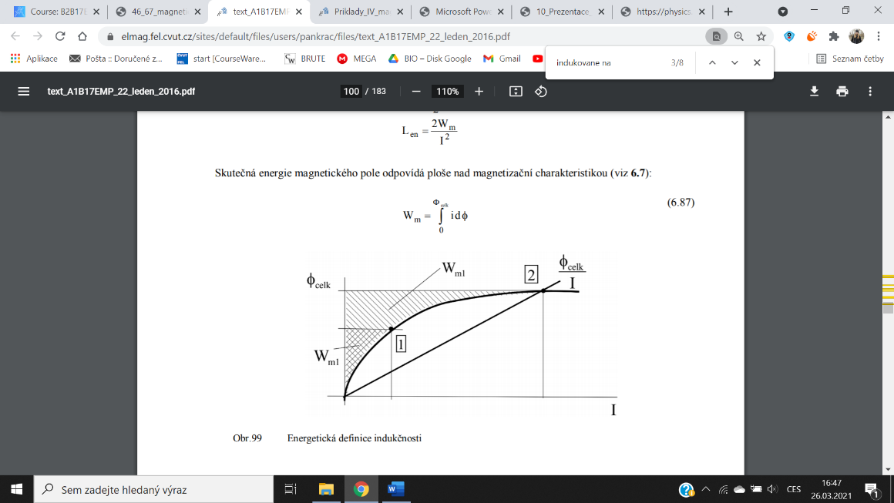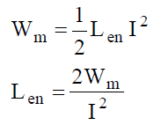

* Výpočty vzájemné indukčnosti MG/48, 50, 51